GL03

DOKUMEN UJI PERANGKAT LUNAK

<SISTEM INFORMASI AKADEMIK>

Dipersiapkan oleh:
1301164428– Muhammad Ryaan
1301164106– Rahmat Ramadhan Prasojoe
1301164364 – Robby Akmal
1301164070 – Salwa Salsabila

Prodi Teknik Informatika - Universitas Telkom

 | Prodi Teknik Informatika  Universitas Telkom | Nomor Dokumen |  | Halaman
 | Prodi Teknik Informatika  Universitas Telkom | DUPL-xxx <x: id_proyek> |  | <#>/<jml #
 | Prodi Teknik Informatika  Universitas Telkom | Revisi | <nomor revisi> | Tgl: <isi tanggal>
DAFTAR PERUBAHAN
Revisi | Deskripsi
A
B
C
D
E
F
G

INDEX | - | A | B | C | D | E | F | G
TGL
Ditulis oleh
Diperiksa oleh
Disetujui oleh

Daftar Halaman Perubahan
Halaman | Revisi | Halaman | Revisi

Daftar Isi

1 Pendahuluan 6
1.1 Tujuan Pembuatan Dokumen 6
1.2 Deskripsi Umum Sistem 6
1.3 Definisi dan Singkatan 6
1.4 Referensi 6
2 Lingkungan Pengujian Perangkat Lunak 6
2.1 Perangkat Lunak Pengujian 6
2.2 Perangkat Keras Pengujian 6
2.3 Material Pengujian 6
2.4 Sumber Daya Manusia 6
2.5 Metode Pengujian 6
2.6 Tujuan Pengujian 6
2.7 Rencana Pengujian 7
2.8 Pelaksanaan Pengujian 7
2.8.1 Pengujian DUPL-01 Login User 7
2.9 Kesimpulan Pengujian 8
3 Lampiran 8

Daftar Gambar
Hanya dicantumkan dan diisi jika ada gambar pada badan dokumen

Daftar Tabel
Hanya dicantumkan dan diisi jika ada tabel pada badan dokumen

Daftar Lampiran

Hanya dicantumkan dan diisi jika ada lampiran setelah badan dokumen

Pendahuluan

Tujuan Pembuatan Dokumen
Dokumen ini berisikan Dokumen Uji Perangkat Lunak (DUPL) dengan rancangan berorientasi objek mengenai Sistem Informasi Akademik bagi Universitas Telkom. Tujuan penulisan dokumen ini adalah sebagai deskripsi mengenai pengujian perangkat lunak berdasarkan dokumen yang telah dibuat sebelumnya yaitu Deskripsi Perancangan Perangkat Lunak (DPPL). Dokumen ini akan digunakan untuk mewujudkan system yang baik pada system informasi akademik.
Pengguna dari dokumen ini adalah pengembang dari perangkat lunak. Dengan dokumen DUPL ini diharapkan pengembangan perangkat lunak akan lebih terkonsep dan tidak menimbulkan ambiguitas pada saat pengembangannya.
Perangkat lunak system informasi akademik ini memberikan dan menyimpan informasi mengenai registrasi yang diperlukan pada universitas berbasis web. Sistem ini dipergunakan untuk ruang lingkup pada universitas, yang terdiri dari mahasiswa, admin dan dosen. Sistem ini berjalan di lingkungan kampus yang modern menggunakan online oriented. Membantu pihak universitas dalam memanage segala registrasi yang diperlukan agar tertata dengan baik.

Deskripsi Umum Sistem
“Sistem Informasi Akademik” adalah perangkat lunak berupa system informasi berbasis web yang diakses pada sebuah jaringan internet. Perangkat lunak ini digunakan untuk memberi kemudahan kepada pengguna dalam kegiatan akademik bagi dosen dan mahasiswa. Selain itu, perangkat lunak ini memberikan kemudahan kepada admin untuk kegiatan administrasi universitas. Sistem Informasi Akademik ini digunakan untuk menyimpan seluruh informasi dosen maupun mahasiswa didalam database pusat dan diproses oleh server sehingga dapat terorganisir dengan baik.

Definisi dan Singkatan
Menjelaskan definisi istilah dan singkatan yang digunakan dalam dokumen ini
No | Istilah / Singkatan | Keterangan | Definisi
1. | DUPL | Dokumen Pengujian Perangkat Lunak
2. | DPPL | Deskripsi Perancangan Prangkat Lunak | Dokumen yang mendeskripsikan mengenai perancangan perangkat lunak yang akan dibangun.
3. | Server |  | sebuah perangkat lunak yang memberikan layanan berbasis data dan berfungsi menerima perminataan dari http atau https pada klien yang dikenal dengan nama web browser.
4. | DBMS | Database Management System | perangkat lunak yang digunakan untuk membangkun basis data yang berbasis komputerisasi
5. | Web | Website | adalah suatu halaman web yang saling berhubungan yang umumnya berada pada peladen yang sama berisikan kumpulan informasi yang disediakan secara perorangan, kelompok, atau organisasi.
6. | Processor | - | komponen komputer yang merupakan sebagai otak yang menjalankan proses dan pengendali kerja komputer dengan bekerjasama perangkat komputer lainnya, satuan kecepatan dalam Prosesor adalah Mhz (Mega Heartz) atau Ghz (Giga Heartz)
7. | RAM | Random Access Memory | yaitu suatu memori tempat penyimpanan data sementara, ketika saat komputer dijalankan dan dapat diakses secara acak (random)
8. | Test Case | - | adalah dokumen yang menggambarkan input, tindakan, atau peristiwa dan respon yang diharapkan, untuk menentukan apakah fitur dari aplikasi bekerja dengan benar.
9. | MySQL | Structured Query Language | sebuah perangkat lunak system manajemen basis data SQL yang bersifat open source.

Referensi
Referensi yang digunakan dalam pembuatan dokumen DUPL ini adalah sebagai berikut :
- Template DUPL Berbasis Objek
- DUPL – SINA (Sistem Informasi Nilai Akademik)

Lingkungan Pengujian Perangkat Lunak

Perangkat Lunak Pengujian
- Sistem Operasi : Windows 10
  - Versi :
  - Edisi :
- Web Server : Xampp (Apache, MySQL)
- Bahasa Pemrograman : PHP
- DBMS :
- Browser : Google Chrome

Perangkat Keras Pengujian
- Processor : Intel
- RAM : GB
- Tipe Sistem : 64-bit Operation System
- Pen and touch : No pen or touch input

Material Pengujian
- Admin:
- Login
- Mengelola akun (Create, Read, Update and Delete)
- Mengelola jadwal (Creat, Read, Update and Delete)
- Mengelola Mata Kuliah (Create, Read Update and Delete)
- Dosen
- Login
- Mengolah Nilai (Melihat dan memasukan nilai mahasiswa yang mengambil kelasnya)
- Melihat Jadwal diri sendiri
- Lihat dan edit akun sendiri
- Melihat registrasi matkul mahasiswa
- Melihat registrasi jadwal mahasiswa
- Menerima atau menolak registrasi mahasiswa
- Mahasiswa
- Login
- Lihat jadwal
- Lihat nilai
- Lihat dan mengubah profil
- Registrasi (Matakuliah dan jadwal)
- Pembayaran

Sumber Daya Manusia
Admin Sistem Informasi Akademik

Strategi dan Metode Pengujian
Menjelaskan strategi dan metode pengujian yang akan digunakan.
- Pengujian pertama adalah pengujian integrasi di mana pada sistem ini dilakukan penyusunan struktur program yang nantinya akan diperiksa kesalahan.
- Pengujian kedua adalah pengujian validasi dimana pada system ini dilakukan pengecekan sesuai kebutuhan pengguna.
- Pengujian ketiga adalah pengujian sistem di mana pengujian ini menggabungkan sistem dan elemen sistem pada saat validasi.
- Pengujian ke-empat adalah pengujian debugging dimana pengujian ini digunakan untuk menemukan kesalahan pada saat running system

Tujuan Pengujian
Testing merupakan proses mengeksekusi program untuk menemukan kesalahan. Test Case yang baik adalah yang memiliki kemungkinan besar untukmenemukan kesalahan yang belum ditemukan sebelumnya. Pengujian yang berhasil adalah yang dapat menemukan kesalahan yang tidak ditemukan sebelumnya. Pengujian ini menggunakan pengujian blackbox. Tujuan testing untuk menemukan kesalahan, diantaranya :
- Fungsi-fungsi yang tidak benar atau hilang.
- Kesalahan Interface.
- Kesalahan dalam struktur data atau akses database eksternal
- Kesalahan kinerja
- Inisialisasi dan Kesalahan terminasi.

Rencana Pengujian
Tabel 2. Rencana Pengujian
Kode Kelas Uji | Kelas Uji | Butir Uji | Kode butir uji | Jenis Pengujian | Jadwal pengujian
 |  | User berhasil melakukan log in dan masuk ke sistem | DUPL_01_01 | Black box | 3 Desember 2018
DUPL-01 | Login User
DUPL-02 | View Jadwal Mahasiswa | User berhasil melihat jadwal mahasiswa | DUPL_02_01 | Black box | 3 Desember 2018

Kode Kelas Uji | Kelas Uji | Butir Uji | Kode butir uji | Jenis Pengujian | Jadwal pengujian
DUPL-03 |  | User dapat melihat artikel-artikel yang tersedia | DUPL_03_01 | Black box | 3 Desember 2018
 | Beranda
DUPL-04 | View Nilai | User dapat melihat nilai | DUPL_04_01 | Black box | 3 Desember 2018
DUPL-05 | View Jadwal Ujian | User dapat melihat jadwal ujian | DUPL_05_01 | Black box | 3 Desember 2018
DUPL-6 | View Absensi | User dapat melihat absen | DUPL_06_01 | Black box | 3 Desember 2018
DUPL-7 | View detail pembayaran | Melihat data pemabyaran yang sudah dibayar | DUPL_07_01 | Black box | 3 Desember 2018
DUPL-8 | View tagihan | User dapat melihat tagihan | DUPL_08_01 | Black box | 3 Desember 2018
DUPL-9 | View konfirmasi pembayaran | User dapat melihat konfirmasi pembayaran | DUPL_09_01 | Black box | 3 Desember 2018
DUPL-10 | View keterlambatan registrasi | User dapat mengetahui jatuh tempo | DUPL_10_01 | Black box | 3 Desember 2018
DUPL-11 | Logout | User dapat keluar dari halaman web | DUPL_11_01 | Black box | 3 Desember 2018

Pelaksanaan Pengujian
Kami melaksanakan pengujian pada hari Sabtu, 01 Desember 2018

Pengujian DUPL-01_01 Login User
Tabel Pengujian Login
 | Kasus dan Hasil Uji (Data normal)
Data Masukan | Yang diharapkan | Pengamatan | Kesimpulan
Email: a@bojongsoanguniversity.ac.id  Nama : Ahmad  Password: Ahmad | User berhasil login dan masuk ke menu utama | User dapat mnginputkan username dan password pada halaman login.  Sesuai dengan yang diharapkan. | [X] diterima  [ ] ditolak

 | Kasus dan Hasil Uji (Data salah:)
Data Masukan | Yang diharapkan | Pengamatan | Kesimpulan
Email: x@bojongsoanguniversity.ac.id  Nama : Xabiru  Password: Xabiru | Tidak Dapat login dan Menampilkan tulisan ”username atau password salah” | User tidak dapat login.  Sesuai dengan yang diharapkan. | [X] diterima  [ ] ditolak

Pengujian DUPL-02-01 Login User

Kesimpulan Pengujian
Kelas Uji | Butir Uji | Kesimpulan pengujian
Login User | Pendaftaran User baru (kasus Uji : Data Normal) | Diterima
 | Pendaftaran User baru (kasus Uji : Data Salah) | Diterima
 | Pengecekan User yang telah terdaftar (kasus Uji : Data Normal) | Diterima
 | Pengecekan User yang telah terdaftar (kasus Uji : Data Salah) | Diterima

Lampiran
(lampiran berisi capture dari interface perangkat lunak yang memperlihatkan hasil pengujian)

    - Login



    - Dashboard


    - Lihat Nilai
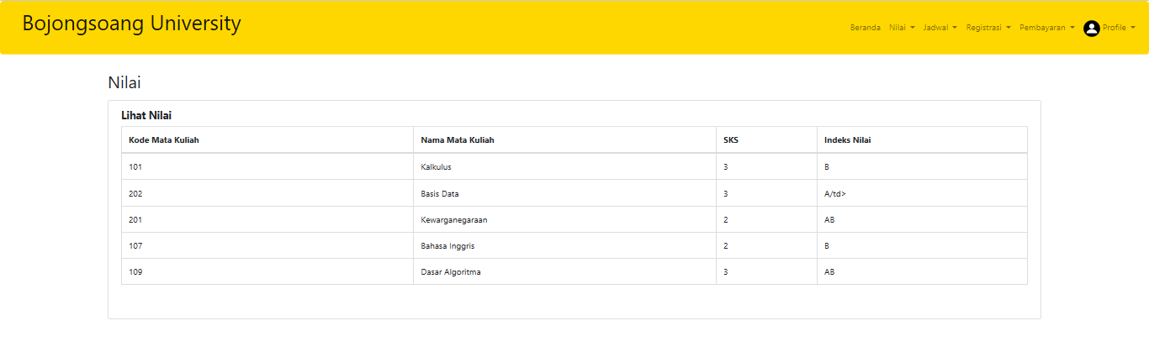

    - Jadwal
7.2.4.1 Jadwal Perkuliahan
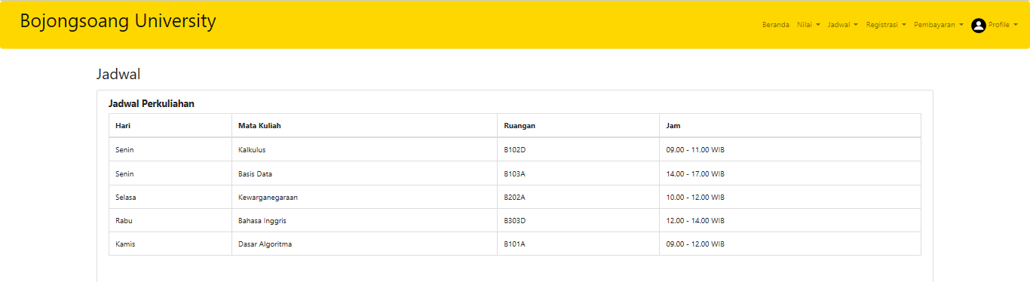

7.2.4.2 Jadwal Ujian
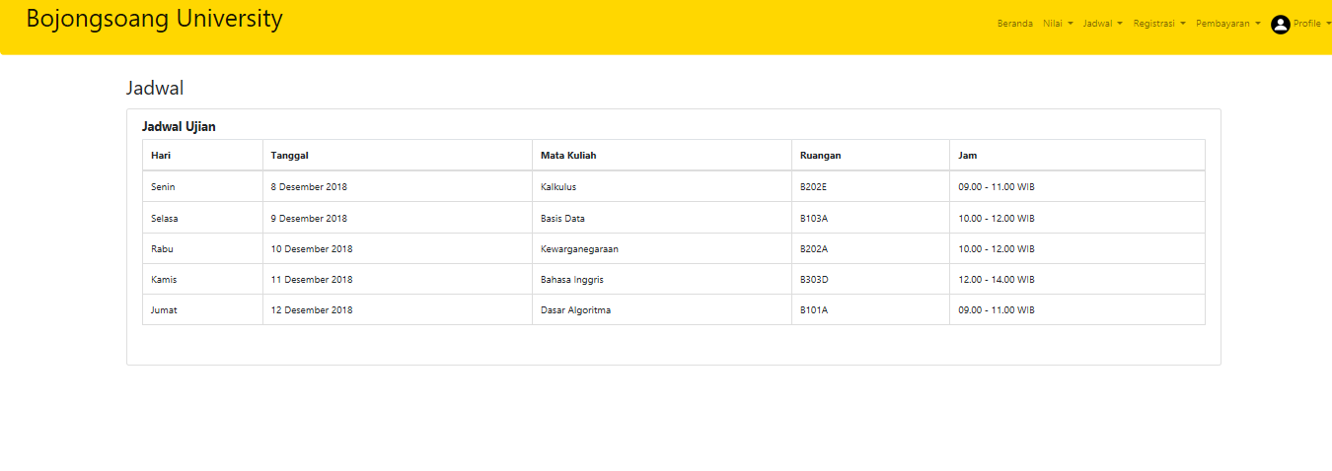

7.2.4.3 Absensi

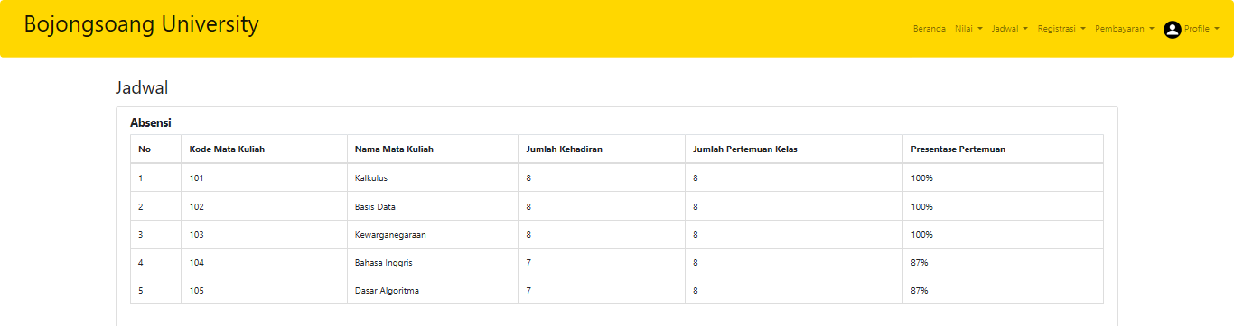

    - Pembayaran
7.2.6.1 Detail Pembayaran
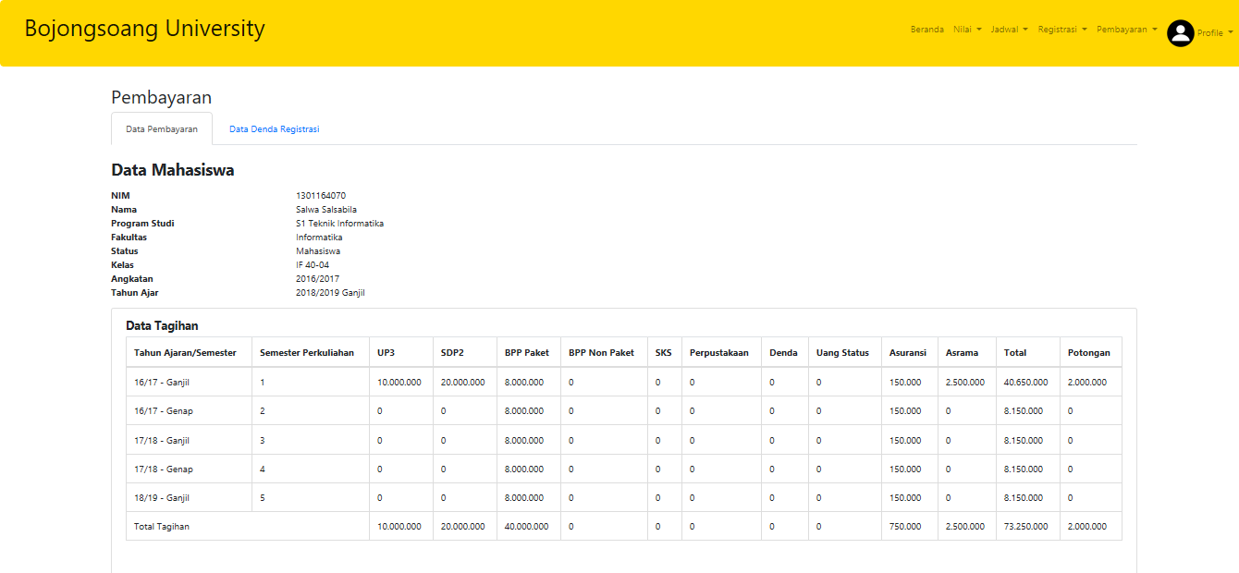

7.2.6.2 Tagihan
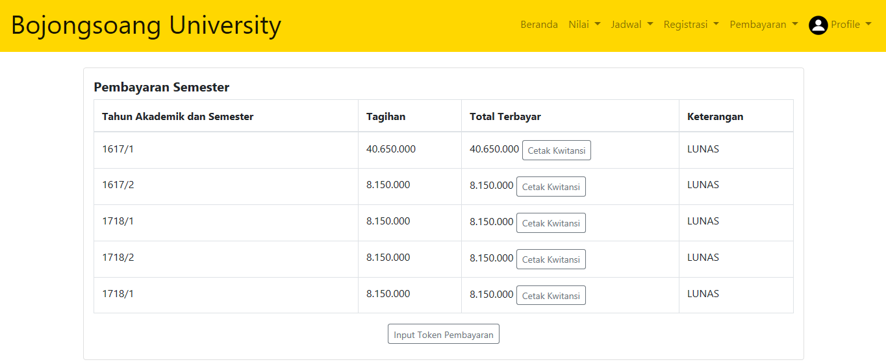

7.2.6.3 Konfirmasi Pembayaran
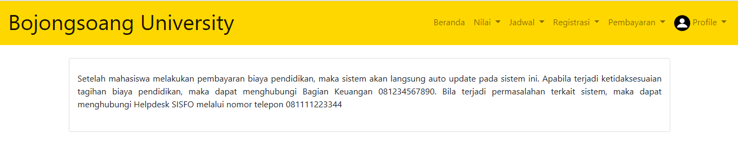

7.2.6.4 Keterlambatan Registrasi
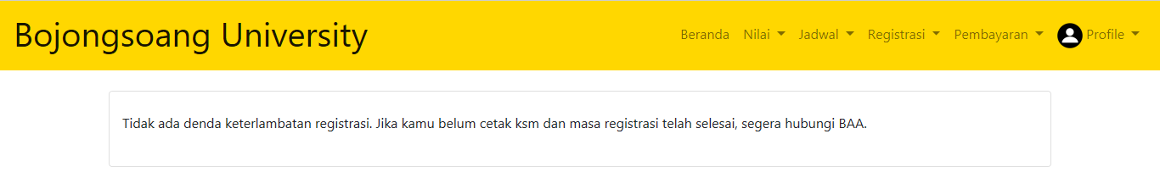

    - Profile
7.2.6.1 Lihat Profile
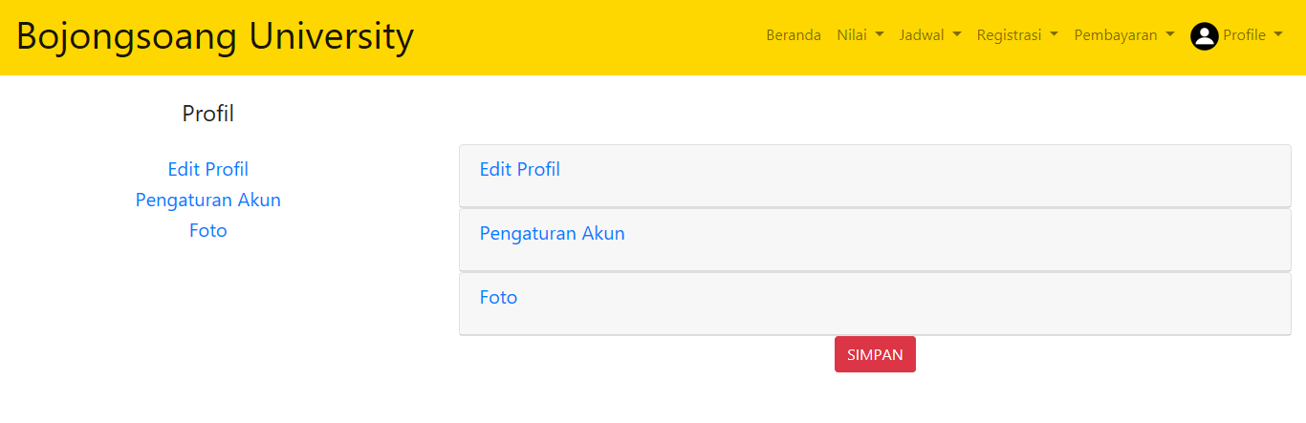

7.2.6.2 Log out
